A tömegkommunikáció és az információs társadalom hatása a nyelvhasználatra

1.) Az információs társadalom fogalma

* a mai társadalom jellemzésére használják (elterjed még a tudástársadalom kifejezés is)
* alapja az információáramlás megváltozása: egyszerű, gyors, széles körű
* a nyomtatott médiumokkal szemben ma már az elektronikus információtovábbító eszközök váltak uralkodóvá

2.) A digitális kommunikáció jellemzői

* nyelvi és nem nyelvi kódot is használ
* bárki lehet feladó
* lehetőséget ad azonnali visszajelzésre
* kétoldalú és csaknem jelen idejű
* kitágítja a szövegek határait (lépegetés szövegről szövegre)
* az internet magába foglalja az összes eddigi médiumot: sajtó, rádió, TV, film, könyvtár, hírügynökség, telefon
* szövegtípusok:
  + hírportálok, internetes rádiók, tv-k: a sajtó szövegeit mintázzák
  + e-mail, SMS
  + tudástárak: wikipédia
  + magán szövegtípusok: blogok, vlogok, online vitafórumok, chatszobák
* a személyközi kommunikáció (chat, sms) a digitális térben: az írott beszélt nyelv
  + érzelemkifejező funkciói, figyelemfelhívás: *Huuuuuuuu!*, *Jhaj!*
  + szórövidítés: *talcsi, tali, üzi, édi, tök ari*
  + verbális agresszió
  + szavak fonetikus leírása: *teccik, mittomén, nájsz, vok, sztem, vlm*
  + nagy kezdőbetűk, szóköz elhagyása, írásjelek mellőzése : *szia, ma raersz egesz nap itthonvok*
  + csapongó gondolatmenet

Ezekre a jelenségekre reagál Vágvölgyi Noémi is facebook posztjaiban, szerintem jól demonstrálja, hogy mennyire megterhelő az ilyen típusú szövegeket olvasni.

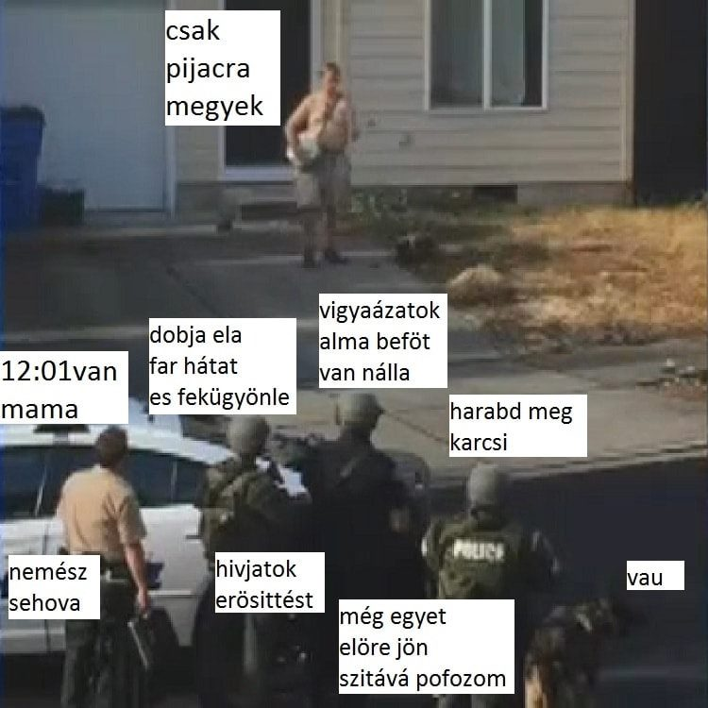

Radics Peti „Facebook idióták” és „Facebook üzeneteim” típusú videóiban is rengeteg üzenetet, posztot mutat meg, melyeknek sokszor megfejthetetlen az üzenete: <https://www.youtube.com/watch?v=5ouiQPYJ32w>

2.) A tömegkommunikáció hatása a nyelvre

a) előnyök

* színvonalas sajtószövegek: pontosságra, közérthetőségre törekszik, így nyújt követendő példát
* színes, változatos (beszélgetős műsorok, riport)
* hatáskeltő elemek használata: nyelvi újítások, szójátékok, fokozás, ellentét, ismétlés

b) hátrányok

* bizonyos szavak, kifejezések használata kedvezőtlenül is befolyásolhatja a köznyelv szóhasználatát
  + divatszavak: shoppingol, celeb
  + közhelyek: szürke hétköznapok, pestiesen szólva
  + terjengős kifejezések: lebonyolításra kerül, ha és amennyiben
  + képzavar: légvárakat kergetnek, a párt megugrotta a parlamenti küszöböt